MDAL
Model-agnostic Delivery Assurance Layer
Architekturskizze
Stand: April 2026 — Entwurf v0.1
Basierend auf Anforderungsskizze v0.4 (F1–F17, NF1–NF10)

Kontext und Leitgedanke
MDAL ist ein spezialisierter Layer, der zwischen dem Output eines LLM und dem User-Interface sitzt. Sein einziger Zweck: sicherstellen, dass der Output für den Endnutzer konsistent bleibt — unabhängig davon, welches Modell oder welche Version im Hintergrund arbeitet.
MDAL fasst den User-Prompt nicht an. Es ist ein reiner Output-Filter: LLM-Antwort rein, geprüfter und normalisierter Output raus. Der Prompt des Nutzers fließt am System vorbei.
Drei Prinzipien leiten die Architektur:
Transparenz: Jede Prüfung und Transformation wird im Audit-Log dokumentiert.
Minimale Datenhaltung: Konversationsinhalte sind ephemer und werden nach der Session verworfen.
Strenge statt Kompromiss: Das System liefert korrekten Output oder meldet explizit, warum nicht. Kein Dazwischen.

Architekturübersicht
Die Architektur gliedert sich in drei funktionale Schichten innerhalb des MDAL-Containers, plus externe Systeme:
Core-Processing (lila): LLM Adapter (modell-agnostisch), Verification Engine (Struktur + Semantik parallel), Retry Controller (max 3 Versuche).
Interface (blau): Presentation (Output + Statusmeldungen an den User), Admin Notifier (Eskalation bei Fehler).
Data/Config (gelb): Fingerprint Store (versioniert), Plugin Registry (erweiterbar), Session Context (ephemer), Audit Writer (write-only nach extern).
Neu — Admin/Config (pink): Konfigurationsschnittstelle für den Betreiber (F16). Voraussetzung für Betriebsbereitschaft (F11).
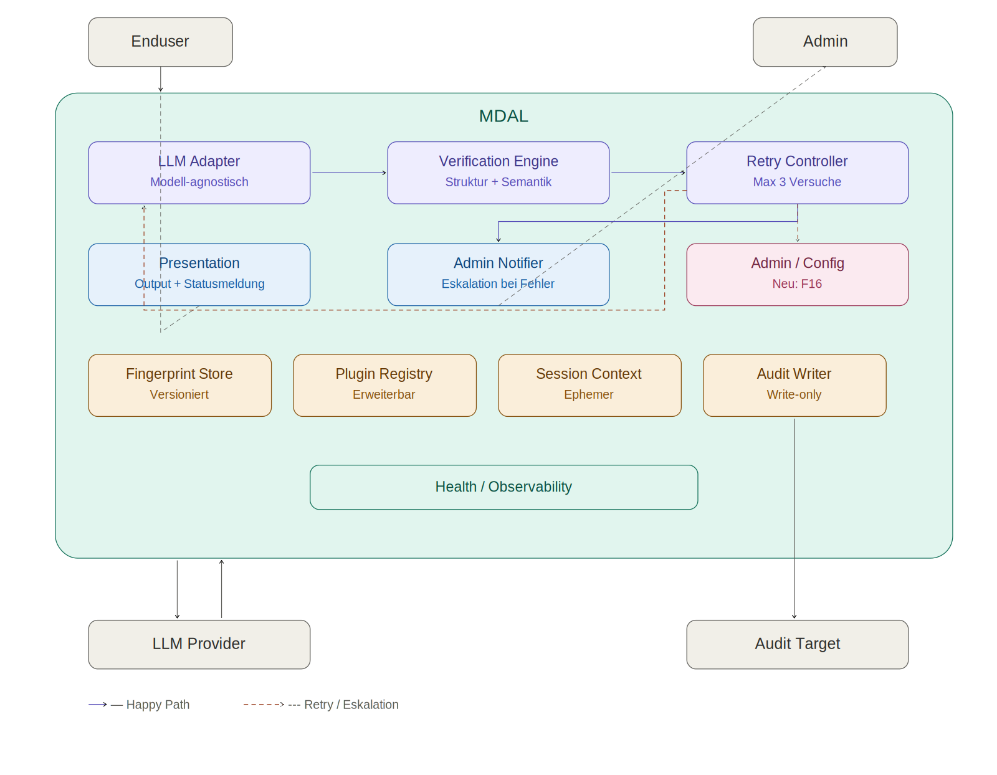
Abb. 1: Architekturübersicht — Komponenten und deren Zusammenspiel

Interne Processing-Pipeline
Der LLM-Output durchläuft folgende Verarbeitungsschritte innerhalb von MDAL:
1. Parallele Prüfung: Strukturprüfung (JSON/XML/MCP gegen Plugin Registry) und Semantikprüfung (Ton/Stil gegen Fingerprint) laufen gleichzeitig.
2. Optionale Transformation: Falls der Ton nicht passt, wird nur die Tonalität angepasst — nie die Struktur oder der Inhalt (F10).
3. Ergebnis-Zusammenführung: Beide Prüfergebnisse werden kombiniert. Binäre Entscheidung: alles passt oder nichts.
4. Retry-Logik: Bei negativem Ergebnis wird ein Refinement-Request mit konkretem Fehlerhinweis an das LLM gesendet. Nach 3 gescheiterten Versuchen: Abbruch, kein Output, Admin-Benachrichtigung.
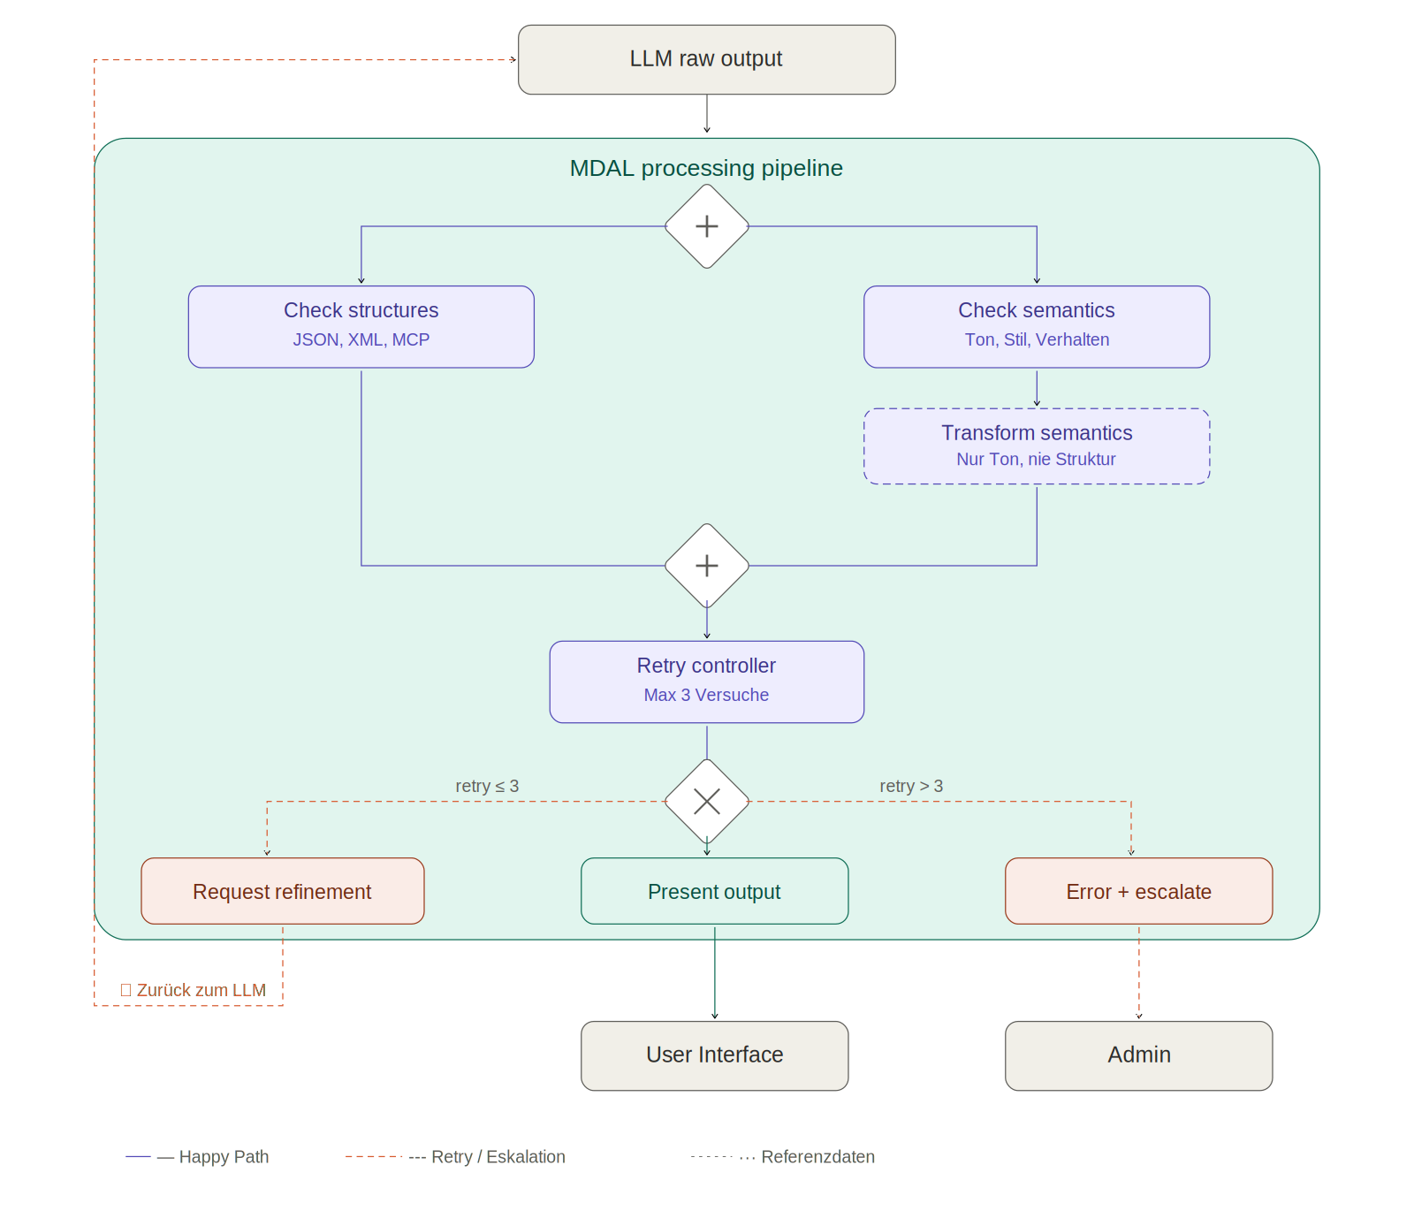
Abb. 2: Interne Pipeline — Verarbeitungsfluss von LLM-Output zu User-Interface

Strukturprüfung im Detail
Die Strukturprüfung läuft in drei Schritten:
Format erkennen: MDAL identifiziert den Output-Typ (JSON, XML, MCP, Prosa). Bei reiner Prosa entfällt die Strukturprüfung — nur die Semantik greift.
Schema auflösen: Für strukturierte Outputs wird das passende Validierungsschema aus der Plugin Registry geladen. Zuerst private Betreiber-Schemata, dann Community-Bibliothek.
Validieren: Drei Checks: Ist die Syntax gültig (wohlgeformt)? Passt die Struktur zum Schema? Sind alle Pflichtfelder vorhanden? Ergebnis ist binär mit konkretem Fehlerbericht.
Die Plugin Registry trennt sauber zwischen öffentlicher Community-Bibliothek (NF2, Open Source) und privaten Erweiterungen des Betreibers (NF1).

Semantikprüfung im Detail
Die Semantikprüfung ist die größte technische Herausforderung. Sie prüft drei Dimensionen:
Tonalität: Formell vs. locker, direkt vs. vorsichtig, Anredeform.
Stil: Satzlänge, Vokabular-Level, Paragraph-Struktur.
Verhalten: Ungewollte Disclaimer, geänderte Muster, Konsistenz innerhalb der Session (F14).
Der Evaluator arbeitet als Hybrid aus drei Ansätzen, die den drei Schichten des Fingerprints entsprechen: Regelbasierte Prüfung als schneller Vorfilter, Embedding-Vergleich für subtilere Abweichungen, und LLM-as-Judge für Grenzfälle.
Die semantische Transformation (F10) darf ausschließlich Tonalität und Ausdruck anpassen. Strukturierende Elemente — Reihenfolge, Hierarchie, Vollständigkeit, Aufzählungen — bleiben unter allen Umständen unverändert.

Der Fingerprint
Der Fingerprint ist der zentrale Referenzpunkt des Systems — die Definition des Soll-Zustands. Er besteht aus drei aufeinander aufbauenden Schichten:
Schicht 1 — Stilregeln: Harte, messbare Eigenschaften wie Formalität (Sie/Du), Satzlängenbereich, Vokabular-Level, erlaubte/verbotene Muster. Schnell und deterministisch auswertbar.
Schicht 2 — Embedding-Vektoren: Mathematische Repräsentation des Ziel-Stils, abgeleitet aus Golden Samples. Ermöglicht Ähnlichkeitsvergleich für subtile Stil-Abweichungen, die Regeln nicht greifen können.
Schicht 3 — Golden Samples: Echte Referenz-Interaktionen, die als Vergleichsmaterial für LLM-as-Judge dienen. Höchste Präzision, höchste Kosten — nur für Grenzfälle.
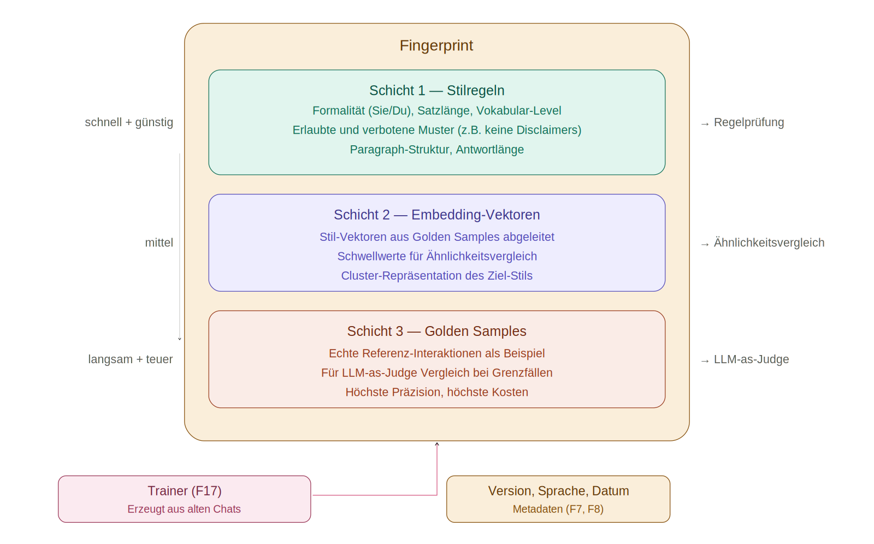
Abb. 3: Anatomie des Fingerprints — drei Schichten von schnell/günstig bis langsam/präzise
Der Fingerprint wird pro Sprache gepflegt (F8) und ist versioniert (F7). Rollback auf frühere Versionen muss möglich sein.

Trainer-Komponente (F17)
Der Trainer ist ein Offline-Tool, das den Fingerprint aus historischen Chat-Verläufen ableitet. Er ist kein Teil der Laufzeit-Pipeline, sondern wird bei Ersteinrichtung und bewusster Weiterentwicklung des Fingerprints eingesetzt.
Ablauf: Alte Chats werden eingeladen, ein LLM analysiert die Muster und extrahiert Stilregeln, Embedding-Vektoren und Golden Samples. Nach der Analyse werden die Rohdaten verworfen — gespeichert wird nur der destillierte Fingerprint. Dies wahrt den Datenschutz (NF3).
Das für die Analyse verwendete LLM muss nicht identisch mit dem Produktiv-LLM sein.

Getroffene Architekturentscheidungen
Entscheidung | Festlegung | Begründung
MDAL-Scope | Reiner Output-Filter, kein Eingriff in User-Prompt | Minimale Eingriffsfläche, klare Verantwortung
Evaluator-Ansatz | Hybrid: Regeln + Embeddings + LLM-as-Judge | Jeder Ansatz allein zu schwach oder zu teuer
Fingerprint-Erzeugung | Offline-Trainer aus historischen Chats (F17) | Vermeidet manuellen Aufbau, nutzt echte Daten
Admin-Komponente | Eigene Konfigurationsschnittstelle (F16) | Voraussetzung für Betriebsbereitschaft (F11)
Teilakzeptanz | Nicht vorgesehen — binäre Entscheidung | Graubereiche machen das System unberechenbar
Graceful Degradation | Nicht vorgesehen — explizite Fehlermeldung | Halbgare Ergebnisse widersprechen dem Leitgedanken

Offene Fragen
Fingerprint-Repräsentation: Technische Details der drei Schichten sind in Ausarbeitung. Insbesondere: Welche Embedding-Modelle kommen infrage? Wie werden Schwellwerte kalibriert?
Evaluator-Kaskade: Wann genau eskaliert die Prüfung von Schicht 1 (Regeln) zu Schicht 2 (Embeddings) zu Schicht 3 (LLM-as-Judge)? Immer alle drei, oder nur bei Bedarf?
Transformation vs. Rejection: Wann wird versucht zu transformieren, wann wird direkt zurückgewiesen? Kriterien müssen definiert werden.
Technologie-Stack: Programmiersprache, Frameworks, Deployment-Modell — noch offen.
Performance-Budget: Wie viel Latenz darf MDAL dem Gesamt-Request hinzufügen? Zielwert definieren.

Nächste Schritte
1. Technologie-Stack festlegen (Sprache, Frameworks, Deployment-Modell)
2. Fingerprint-Format spezifizieren (Schicht 1–3 im Detail)
3. Evaluator-Kaskade definieren (Eskalationslogik zwischen den drei Schichten)
4. Proof of Concept für die Trainer-Komponente (F17)
5. Plugin-Registry-Architektur ausarbeiten (Schnittstelle, Paketformat, Versionierung)

